Walken und Natur in Lappland
Seminar für Paare
Vom 11. Bis 19. September 2014

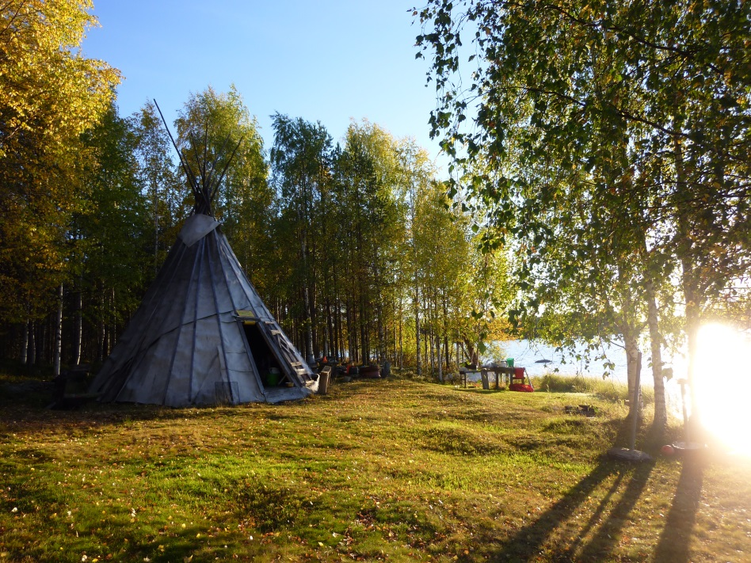Kota am Seminarplatz
Liebe WalkerInnen und FreundInnen,

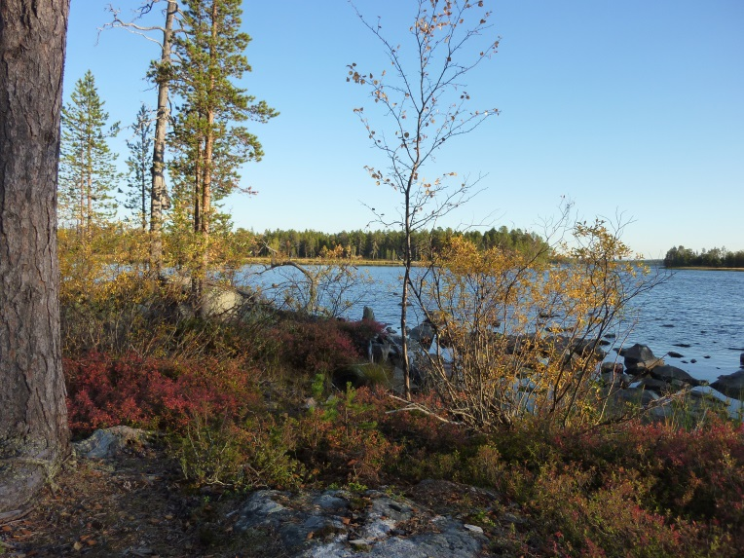
Eine Woche lang WALKEN und NATUR in LAPPLAND:
Der Inarisee, der heiligen See der Samen, liegt in einem der letzten Wildnisgebiete Nordeuropas in Finnland, etwa 300 Km nördlich vom Polarkreis.
September ist „Ruska“Zeit im Norden Lapplands, die Natur verfärbt sich, die Pilze wachssen, die Nordlichter werden wieder sichtbar am Nachthimmel…zauberhafte Stimmungen….

Seminarinhalt:
- Kennenlernen bzw. Vertiefen von WALKING IN YOUR SHOES ®
- Erlernen bzw. Vertiefen der Technik des schamanischen Reisens
- Walks und schamanische Reisen zu Themen, die jetzt anstehen (individuell
und kollektiv)
- Stärkung der eigenen Intuition im Kontakt mit der Natur

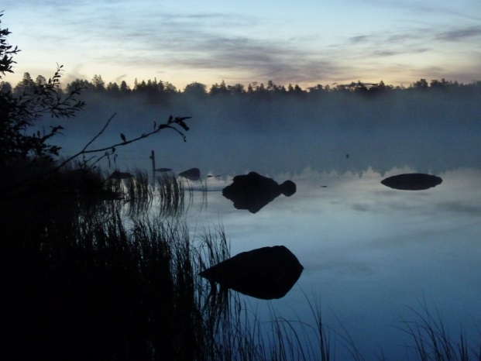
Da Walken und bewusstes Wahrnehmen der Natur im Mittelpunkt stehen, werden wir kurze, leichte Wanderungen unternehmen, zum Teil in Begleitung eines Wildnisführers, der uns die örtlichen Besonderheiten aufzeigt und erklärt.
An einem Tag besuchen wir das Samimuseum in Inari. Dort können wir uns über die Geschichte und Traditionen der Urbevölkerung informieren und landestypisches Kunsthandwerk erwerben.
Organisatorisches
Sie reisen per Flugzeug nach Ivalo.
Von Ivalo aus fahren wir gemeinsam im Mietauto/Boot zu einem alten Samiholzhaus mit Sauna direkt am See.
Die Verpflegung ist nach Wunsch der Teilnehmer vegetarisch oder landestypisch (v. a. Fisch, direkt vom See) und wird teilweise von uns selbst zubereitet.
Preise pro Person:
Übernachtungskosten ca. € 200.-*
Brunch und Abendessen ca. € 20.-/Tag*
Weitere Transportkosten vor Ort ca. € 200.-*
Flug München/Rovaniemi und Zurück z.Z. € 400.-*
Seminarpreis für Paare € 760.-
* Die angegebenen Preise, außer dem Seminarpreis, sind ungefähre Angaben bei 5-6Teilnehmern.
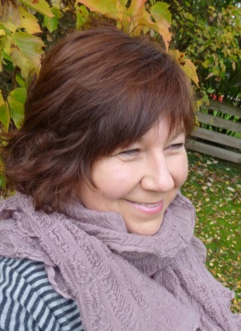
Zu mir:
1961 im Elsass geboren Studium der Germanistik an der Universität Strasbourg 1987 Umzug nach Deutschland Heilpraktikerin Ausbildungen in klassischer und miasmatischer Homöopathie, Jin Shin Jyutsu, Walking in Your Shoes und Schamanismus Eigene Praxis seit 2005 Seminare im In- und Ausland seit 2006

Für weitere Informationen melden Sie sich bitte bei mir.
Ich freu mich!

